Министерство образования Республики Беларусь

Учреждение образования

БЕЛОРУССКИЙ ГОСУДАРСТВЕННЫЙ УНИВЕРСИТЕТ

ИНФОРМАТИКИ И РАДИОЭЛЕКТРОНИКИ

Факультет информационных технологий и управления

Кафедра теоретических основ электротехники

ОТЧЕТ

по лабораторной работе №3

на тему

**ИССЛЕДОВАНИЕ ПРОСТЫХ ЦЕПЕЙ   
СИНУСОИДАЛЬНОГО ТОКА**

|  |  |
| --- | --- |
| Студенты группы №050503 | Бедюк С. П.  Липский Г. В. |
| Преподаватель | Нехайчик Е. В. |

Минск 2021

1. **Цель лабораторной работы.**

Приобретение навыков работы с вольтметром, амперметром, генератором, фазометром. Экспериментальная проверка законов распределения токов и напряжений в последовательной, параллельной и последовательно-параллельной цепях гармонического тока.

1. **Расчет домашнего задания.**

2.1 Исходные данные представлены в таблице 2.1.

Таблица *2.1* – Исходные данные

|  |  |  |  |  |  |  |  |  |
| --- | --- | --- | --- | --- | --- | --- | --- | --- |
| *U*, В | *ψ*0 | *f*, Гц | *R*1, Ом | *R2*, Ом | *R*1, Ом | *L*, мГн | *rk*, Ом | *C*, мкФ |
| 10 | 0 | 1000 | 101,8 | 101,6 | 102,0 | 48,7 | 99,7 | 1,01 |

2.2 Расчет последовательной схемы.

Рассчитываемая схема изображена на рисунке 1.

  
Рисунок *1* – Схема с последовательным соединением элементов

Циклическая частота ω, рад/с, равна

$ω=2πf=2⋅π⋅1000=2000π \frac{\text{рад}}{с}.$

Реактивные сопротивления *XL* и *XC*, Ом, равны

$$X_{L}=ωL=2000π⋅48,7⋅10^{-3}=305,84 \text{Ом}\text{,} \\ X_{C}=\frac{1}{ωC}=\frac{1}{2000π⋅1,01⋅10^{-6}}=157,66 \text{Ом}\text{.}$$

Комплексные сопротивления *ẔK*, *ẔC*, *Ẕ*1, Ом, равны

$${\overset{̱}{Z}}_{K}=r_{k}+j⋅X_{L}=99,7+j305,84 \text{Ом}\text{,} \\ {\overset{̱}{Z}}_{C}=-j⋅X_{C}=-j157,66 \text{Ом}\text{,} \\ {\overset{̱}{Z}}_{1}=R_{1}=101,8 \text{Ом}\text{.}$$

Полное комплексное сопротивление цепи *Ẕ*, Ом, равно

$$\overset{̱}{Z}={\overset{̱}{Z}}_{K}+{\overset{̱}{Z}}_{C}+{\overset{̱}{Z}}_{1}=99,7+j305,84-j157,66+101,8= \\ =201,5+j148,18=250,12e^{j36,3} \text{Ом}$$

Входной ток *İ*, А, равен

$$\dot{I}=\frac{\dot{U}}{\overset{̱}{Z}}=\frac{10}{250,12e^{j36,3°}}=0,04e^{-j36,3°} \text{А}\text{.}$$

Напряжения на элементах схемы *U̇K*, *U̇C*, *U̇*1, В, равны

$${\dot{U}}_{K}=\dot{I}{\overset{̱}{Z}}_{K}=0,04e^{-j36,3°}⋅(99,7+j305,84)= \\ =0,04e^{-j36,3°}⋅321,68e^{j71,9°}=12,87e^{j35,6°} \text{В}\text{,} \\ {\dot{U}}_{C}=\dot{I}{\overset{̱}{Z}}_{C}=0,04e^{-j36,3°}⋅(-j157,66)= \\ =0,04e^{-j36,3°}⋅157,66e^{-j90°}=6,306e^{-j126,3°} \text{В}\text{,} \\ {\dot{U}}_{1}=\dot{I}{\overset{̱}{Z}}_{1}=0,04e^{-j36,3°}⋅101,8=4,072e^{-j36,3°} \text{В}\text{.}$$

Расчёт потенциалов для топографической диаграммы:

Примем φ4=0

φ3 = U1 = 4,072e-j36,3 = 4,072 * (cos(36,30) - jsin(36,30)) = 3,28 - j2,41

φ2 = φ3 + UC = 3,28 - j2,41 + 6,306 * (cos(126,30) - jsin(126,30)) = 3,28 + j2,41 - 3,73 - j5,08 = -0,45 - j2,67

φ1 = φ2 + Uk = -0,45 - j2,67+ 12,87 * (cos(35,60) + jsin(35,60)) = -0,45 - j2,67 + 10,46 + j7,49 = 10,01 + j4,82

Расчёт мощностей:

$S$ = $\dot{U}\dot{I}$ = 0,3224 - $j$ 0,236 Вт

$Q$ = $I$ $(X_{L}$- $X_{C}$) = 0,2371 $e^{-j72,6°}$

$$P=\dot{I}(r_{k}+R_{1})=0,3214e^{-j72,6°} \text{В}$$

Рассчитанные напряжения представлены графически на векторной диаграмме (рис. 2).

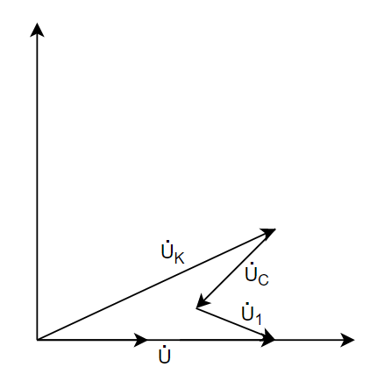

  
 Рисунок *2* – Векторная диаграмма для последовательной цепи

Расчетные результаты представлены в таблице 2.2.

Таблица *2.2* – Расчетные и экспериментальные результаты

|  |  |  |  |  |  |  |  |  |  |  |  |  |
| --- | --- | --- | --- | --- | --- | --- | --- | --- | --- | --- | --- | --- |
|  | *XL*, Ом | *XC*, Ом | *Ẕ* | | *İ* | | *U̇K* | | *U̇C* | | *U̇*1 | |
| *Z*, Ом | φ, град | *I*, А | ψ1, град | *UK*, В | ψ*UK*, град | *UC*, В | ψ*UC*, град | *U*1, В | ψ*U*1, град |
| Расчет | 305,84 | 157,66 | 250,12 | 36,3 | 0,04 | -36,3 | 12,87 | 35,6 | 6,306 | -126,3 | 4,072 | -36,3 |
| Опыт | 303,8 | 159,4 | 249,6 | -38,6 | 0,0391 | -38,6 | 12,9 | 34,9 | 6,01 | -112,2 | 3,83 | -38,4 |

2.3 Расчет параллельной схемы.

Рассчитываемая схема с параллельным соединением элементов представлена на рисунке 3.



Рисунок *3* – Схема с параллельным соединением элементов

Токи ветвей *İ*1, *İ*2, *İ*3, А, равны

$${\dot{I}}_{1}=\frac{\dot{U}}{{\overset{̱}{Z}}_{1}}=\frac{10}{101,8}=0,098e^{j0°} \text{А}\text{,} \\ {\dot{I}}_{2}=\frac{\dot{U}}{{\overset{̱}{Z}}_{C}}=\frac{10}{-j157,66}=j0,063=0,063e^{j90°} \text{А}\text{,}$$

${\dot{I}}_{3}=\frac{\dot{U}}{{\overset{̱}{Z}}_{K}}=\frac{10}{99,7+j305,84}=0,031e^{-j71,944°} \text{А}\text{.}$

Входной ток *İ*, А, равен сумме токов *İ*1, *İ*2, *İ*3

Рассчитанные токи представлены графически на векторной диаграмме (рис. 4)

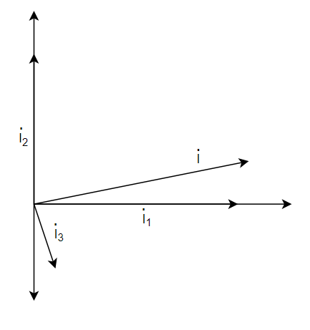

Рисунок *4* – Векторная диаграмма для параллельной цепи

$${\dot{I}}_{1}=\frac{\dot{U}}{R_{1}}=\frac{10}{101,8}=0,098e^{j0°} \text{А}\text{,} \\ {\dot{I}}_{2}=\frac{\dot{U}}{X_{C}}=\frac{10}{-j157,66}=j0,063=0,063e^{j90°} \text{А}\text{,}$$ ${\dot{I}}_{3}=\frac{\dot{U}}{X_{L}+{ r}_{k} }=\frac{10}{99,7+j305,84}=0,031e^{-j71,944°} \text{А}\text{.}$

$$\dot{I}={\dot{I}}_{1}+{\dot{I}}_{2}+{\dot{I}}_{3}=0,1078+j0,0338\text{ = }0,113e^{j17,4°} \text{А}\text{.}$$

Расчёт мощностей:

$S$ = $\dot{U}\dot{I}$ = 1,078 + j0,038 Вт

=2 - 2 = 0,326

2 = 0,98 Вт

Расчетные результаты представлены в таблице 2.3.

Таблица *2.3* – Расчетные и экспериментальные результаты

|  |  |  |  |  |  |  |  |  |
| --- | --- | --- | --- | --- | --- | --- | --- | --- |
|  | *İ* | | *İ*1 | | *İ*2 | | *İ*3 | |
| *I*, мА | ψ*I*, град | *I*1, мА | ψ*I*1, град | *I*2, мА | ψ*I*2, град | *I*3, мА | ψ*I*3, град |
| Расчет | 113 | 17,305 | 98 | 0 | 63 | 90 | 31 | -71,94 |
| Опыт | 110,7 | 17,1 | ­– | – | – | – | – | – |

2.4 Расчёт смешанной схемы.

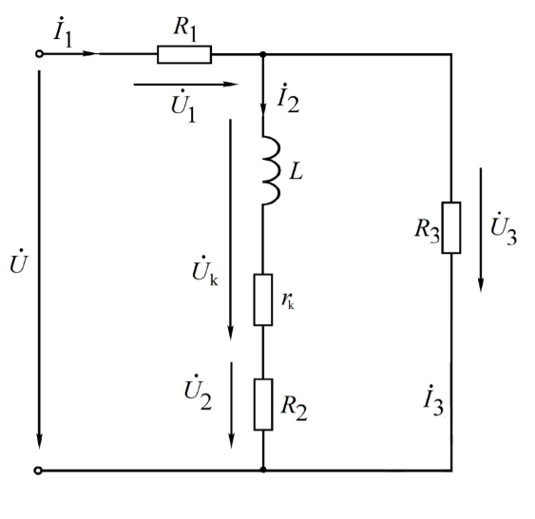Рассчитываемая схема со смешанным соединением элементов представлена на рисунке 5.

Рисунок *5* – Схема со смешанным соединением элементов

RLK2 = XL + rk + R2 = 201,3 + j157,66 Ом

R = (RLK2 * R3) / (RLK2 + R3) = (26080,6/ 341,83) = 76,3

U1 / R1 = UX / R

U1 = (U - UX)

(U - UX) / R1 = UX / R

UR - UXR = UXR1

UR = UXR1 + UXR

UX = UR / (R1 + R) = 76,3 / 177,364 = 4,3

UX = U2 = U3

U1 = U - UX = 5,74 $e^{j4,5°}$

$${\dot{I}}_{1}=\frac{{\dot{U}}_{1}}{R_{1}}=0,0564e^{-j4,5°} \text{А}\text{,}$$

$${\dot{I}}_{2}=\frac{{\dot{U}}_{2}}{R_{2}+ X_{L}+ r_{k}}=0,168e^{-j32°} \text{А}\text{,}$$

$${\dot{I}}_{3}=\frac{{\dot{U}}_{3}}{R_{3}}=0,0422e^{j60°} \text{А}\text{,}$$

Рассчитанные напряжения и токи представлены графически на векторной диаграмме (рис. 6).



Рисунок *6* – Векторная диаграмма для смешанной цепи

Расчёт мощностей:

$S$ = $\dot{U}$ ${\dot{I}}_{1}$* = 0,5623 - j0,0443 Вт

= * 2 = 0,473